Технологическая карта

Предмет окружающий мир Автор Парауткина Е.И. СОШ №13
Класс 1 Тема: Природа и мы. Экология. Правила поведения в природе.

Цель урока |  |  |  | Основное содержание |  |  |  |  | Термины и понятия
Формирование экологического поведения и мышления |  |  |  | Отличие животных и человека. Разумное поведение. Понятие экология. Правила поведения в лесу. |  |  |  |  | Экология
Планируемые результаты
Предметные умения |  |  |  |  | Метапредметные результаты
Научить правилам поведения в лесу, уметь объяснять своё отношение к миру, бережно относится к природе |  |  |  |  | Освоение способов решения проблем творческого характера; умение выделять существенные признаки; умение добывать информацию из текста
Универсальные учебные действия
Личностные |  |  |  | оценивать конкретные примеры поведения в природе
Регулятивные |  |  |  | учиться отличать верно выполненное задание от неверного, давать оценку своей деятельности, формировать прогностическую самооценку
Познавательные |  |  |  | перерабатывать полученную информацию: делать выводы в результате совместной работы класса;
Коммуникативные |  |  |  | донести свою позицию до других
Организация работы
Межпредметные связи |  |  |  | Форма работы |  |  |  |  | Учебно-методический комплекс
чтение |  |  |  | Фронтальная, групповая, индивидуальная |  |  |  |  | А.А.Вахрушев, О.В.Бурский, А.С.Раутиан Окружающий мир «Я и мир вокруг»
Iэтап. Мотивация к деятельности 3минуты
- «Дерево ожиданий и сомнений»
Выберите листочек и прикрепите к дереву. На протяжении урока вы можете снять свой листочек, если ваши ожидания или сомнения оправдались.
«Разминка»
Что это у человека:
У птицы- крыло, а у человека … у льва – пасть, у человека…
У зверя лапа, у человека… У собаки морда, у человека…
II этап. Учебно-познавательная деятельность 5минут
(обучающие и развивающие задания и упражнения)
Деятельность |  | учителя |  |  |  |  | ученика
- Актуализация знаний и целеполагание.  Работа с интерактивной доской |  | 2.Что объединяет все объекты?  Распределите их на группы.  Чем отличается человек от животных?  Разумный – это какой?  Может ли разумное существо отвечать за поведение в природе?  Что надо для этого знать?  Попробуйте определить, о чём сегодня пойдёт речь?(2страница флипчарта) |  |  |  |  | 2.- Все объекты – живые.  Учащиеся у доски распределяют по группам животных  - Человек – разумное существо.  -Отвечает за свои поступки, поведение, за природу.  Цель урока : узнать правила поведения в природе. (стирают на доске и проверяют правильность формулировки)
III этап. Интеллектуально-преобразовательная деятельность
(самоорганизация при выполнении учебного задания)
продуктивное задание
Импровизационное или эвристическое задание
3.Поиграем в игру «ДА- НЕТ». 3минуты  4.Работа над «открытием» нового.  Задание на интерактивной доске. 6минут  Физминутка для глаз «Восьмёрки» 2минуты  Работа в группах. (Учащиеся получают задание на карточках) 6минут  Работа в парах 5минут.  Работа с интерактивной доской. 3минуты  Работа по формированию самооценки. 5 минут  Собери пословицу.  Итог урока | Нам сегодня необходимо познакомиться с новым словом. (На доске закрыто слово: Экология.)  Учитель показывает слово. А теперь давайте уточним, что обозначает слово Экология по учебнику.  Что же такое экология?  Мы определили цель урока, как связан наш урок со словом экология?  Посмотрите на иллюстрации леса. Давайте представим с кем можно встретиться в лесу?  А теперь закройте глаза и послушайте. Какие звуки можно услышать? Какие запахи?  Чем отличается этот лес? (иллюстрация погибшего леса). Давайте послушаем его звуки. Что случилось с лесом?  Заполните все столбики в карточке.  Если мы рассмотрим что-то  Это что-то для чего-то,  Это что-то из чего-то,  Это что-то часть чего-то.  Чем-то было раньше что-то,  Что-то будет с этим что-то.  Сделаем вывод  Ребята, мы сделали вывод о значении леса для человека, но как беречь лес?  Вы поработаете в паре, получаете карточку с иллюстрацией и формулируете правило поведения в лесу.  А проверку проведём на интерактивной доске  Какой карточки не было ни у кого?  Я предлагаю вам поработать с карточкой. ( текст о муравьях)  Прочитайте текст и отметьте:  « V» -это я знал  «+» - это новое для меня  «!» - удивлён  « » - очень важно, следует запомнить  Кто заметил противоречие?  На стенах начало и конец пословиц, соберите пословицы. ( на доску помещаю)  Разбираем смысл пословиц  Узнали ли мы правила поведения в природе, в лесу?  Какие правила легко выполнять? |  |  |  |  | Дети задают вопросы: - это слово означает науку? – это наука о живом? О природе? о человеке?  Учащиеся читают определение в учебнике.  - наука о том, как жить в мире с природой, не нарушая её законов.  - эта наука учит не нарушать законы природы  Дети отвечают (звери, птицы, насекомые, растения, грибы)  - высказывают свои предположения  - люди нарушили законы природы  Распределяют в группе роли, кто будет записывать, обсуждают  Выходят командиры и дают ответы.  Лес нас кормит, согревает, даёт нам мебель, стройматериалы, жилище, воздух, красоту.  Учащиеся работают в парах, записывают на карточке правило.  правила поведения в лесу: – не бей бутылки и не оставляй мусор,- не повреждай кору деревьев, -не разговаривай громко и не слушай громко музыку, не жги траву  - не разоряй муравейники  Учащиеся читают текст каждый на своей карточке и отвечают.  Муравьи могут приносить вред.  Враг природы тот, кто лес не бережёт.  Лес богатство и краса, береги свои леса!  Ответы детей
IV этап.Контроль и оценка результатов деятельности
Деятельность |  |  | учителя |  |  |  |  | ученика
5. Работа по карточке. |  |  | Проверьте, что запомнили на уроке и оцените себя. |  |  |  |  | Выбирают верное высказывание и оценивают свою работу на уроке

 | Для чего? Часть чего?
Чем-то было раньше. | 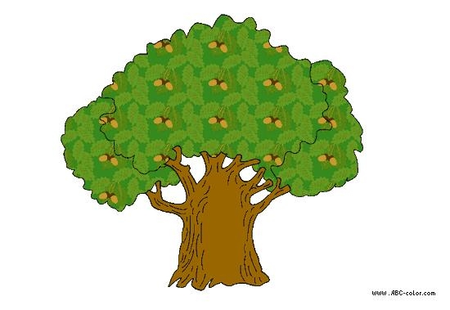  дуб | Будет чем-то.
 | Из чего?

 | Для чего? Часть чего?
Чем-то было раньше. | 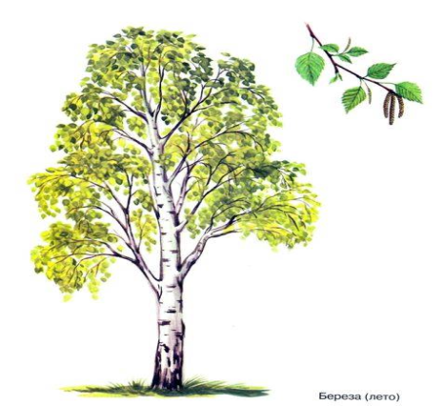  берёза | Будет чем-то.
 | Из чего?
 | Для чего? Часть чего?
Чем-то было раньше. | 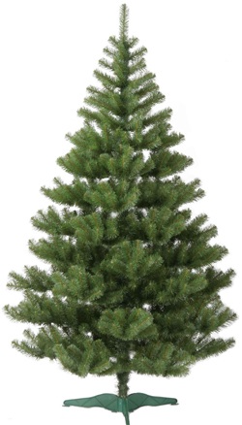  ель | Будет чем-то.
 | Из чего?

ЭКОЛОГИЯ
ЭКОЛОГИЧЕСКАЯ РОЛЬ МУРАВЬЁВ

В учебниках часто встречаются утверждения о том, что муравьи приносят пользу. В общем случае это явно не так. Можно вспомнить муравьёв-листорезов - любопытнейших созданий, которые обгрызают листья, цветы и почки растений. Растительность в округе муравьиного гнезда несёт существенный урон; особенно ощутим вред, который наносят листорезы сельскохозяйственным посадкам

ЭКОЛОГИЧЕСКАЯ РОЛЬ МУРАВЬЁВ

Муравьи-кочевники, которые перемещаются по лесу колоннами длиной до 100 м, уничтожая на своём пути всё, что могут съесть. Добыча может быть гораздо крупнее муравья, но кочевники справляются с ней коллективными усилиями. Затем муравьи разрезают её на части и складывают у своей тропы; постепенно рабочие особи переносят съедобные остатки в гнездо

ЭКОЛОГИЧЕСКАЯ РОЛЬ МУРАВЬЁВ.
Рыжий лесной муравей. Убеждение в его полезности настолько прочно укоренилось, что школам и школьным лесничествам рекомендуют охранять и расселять муравейники. К чему приводит появление на участке леса нового муравейника? На первых порах своего существования муравьи уничтожают личинок листогрызущих насекомых - преимущественно гусениц бабочек и личинок пилильщиков. Деревья освобождаются от неблагоприятного воздействия листогрызов и начинают лучше расти. В этом явная польза муравьиного семейства. Однако так продолжается недолго. Очень быстро муравьи истребляют других насекомых, - всех, кого смогут поймать, - и тем самым полностью истощают собственный пищевой ресурс.
Теперь у рыжих муравьёв остаётся только одна возможность прокормиться, и они эту возможность используют: начинают выращивать и охранять тлей. Тли выделяют сладкий сироп - падь, которой питаются муравьи. С этого времени муравьи приносят только вред

« V» -это я знал
«+» - это новое для меня
«!» - удивлён
« » - очень важно, следует запомнить

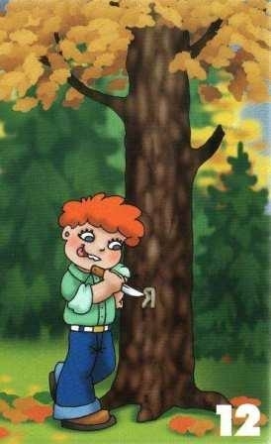

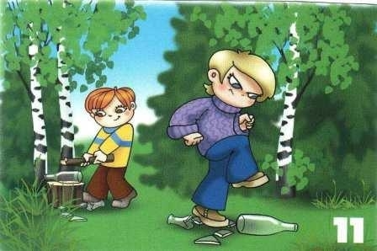

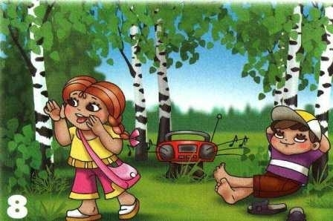

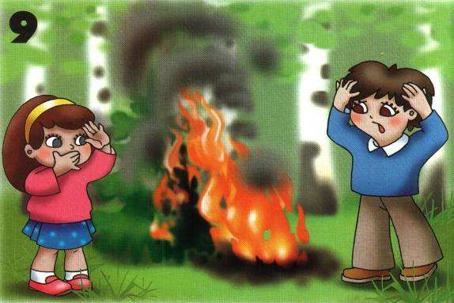

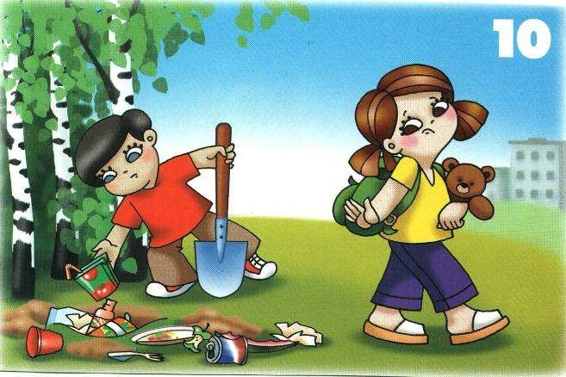

Рефлексивная карточка
Проведите анализ своих знаний и умений по данной теме и поставьте знак «+» в квадратике напротив того утверждения, с которым вы согласны.

Я знаю, что такое экология.

Я знаю некоторые правила поведения в природе.

Я умею вести себя в природе как разумный.

Я могу срывать любые растения в лесу

Я не должен разорять птичьих гнёзд

Мусор надо оставлять под деревом или сжигать

Нельзя громко разговаривать в лесу

